Organizace svateb v KC GreenPoint:

- Svatebčané:
- Kontakt:
- Místo obřadu: 1) V KC Greenpoint
- 2) jiné místo:....
- Termín:
- Předpokládaný počet hostů:
- Web. stránka :
- Časový harmonogram:

USPOŘÁDÁNÍ PROSTOR KC GREENPOINT:

Hlavní sál (A+B):
- Uspořádání: (prosíme upřesnit)
  - uspořádání do “U”
  - uspořádání do “T”
  - uspořádání do “E”

Sál C:
(nejčastěji přípravna pro nevěstu): (prosíme upřesnit)
- uspořádání:
- další požadavky k tomuto prostoru:

Sál D:
- skleněný (nejčastěji přípravna, zázemí ženicha nebo nevěsty, dětský koutek, fotokoutek apod.): (prosíme upřesnit)
- uspořádání:
- další požadavky:

Foyer: (prostor pro jídlo, pití)
- uspořádání: (uveďte počet stolů na sezení/stání)
    - stoly na sezení
    - bistro stolky
    - kombinace stolů na sezení a bistro stolů
- další požadavky:

Koučovna: (záložní místnost)

Další vybavení, které můžeme zajistit

Technika:
    - plátno, - již v ceně pronájmu
    - dataprojektor, - již v ceně pronájmu
    - ozvučení sálu, - již v ceně pronájmu
    - mikrofony (2ks), ozvučení z notebooku (jack),
    - flipchart - zdarma
    - pódium (doprava + instalace: 3900)
    - taneční parket (cena na vyžádání)

- zapůjčení bílých ubrusů na stoly: 2500 - 3500 kč
- zapůjčení potahů na židle: www.svatebni-potahy.cz
- zapůjčení výčepního zařízení včetně skla. ( je pouze na kompresor, narážeče máme všechny - bajonet, plochý, žehličku.) - 2900 kč
- Bar s obsluhou: 9 500 kč ( s tím že alkohol může být vlastní)
- 1x dětská židlička (ikea) - zdarma k dispozici.

(obsahuje: brigádník …….)

- Speciální požadavky / interní poznámka:
- Ostatní:

CATERING: (je možný částečně vlastní, ale něco je nutné objednat od KC GreenPoint.)

KC GreenPoint zajistí:
    - káva/čaj, voda, pivo, rozlévané džusy
- Alkoholické nápoje:

  - alkoholické : ( víno, pivo zajišťuje ) - KC GreenPoint, je možné si zajistit vlastní Tvrdý alkohol
  - Bar s obsluhou: 9 500 kč (Bar, barista, led, inventář, limetky, okurky, citrony apod. )

- Oběd- formou rautu, bez obsluhy. (KC GreenPoint zajistí debaras, mytí a doplňování nádobí)

- Polévka: nejlépe připravená v terinách na stolech.

- Svatební a firemní rauty pořádané u nás, tak si klienti často objednávají: (cena oběda/rautu na vyžádání cca 180 kč/porce
· Variaci řízků s přílohou
· Hovězí tatarák
· Sýrová/salámová/zeleninová mísa
· Hovězí gulášek s knedlíkem/chlebem
· Vepřová panenka s houbovou/pepřovou omáčkou
· Bavorské výpečky se zelím a variací knedlíků
· Pečený losos/pstruh
· Jednohubky, chlebíčky, saláty
· Sladké pečivo.a mnoho dalšího. včetně grilování, naleznete na našem webu zde:

Domluvený výběr občerstvení na stavební oslavu:

1.
2.
3.

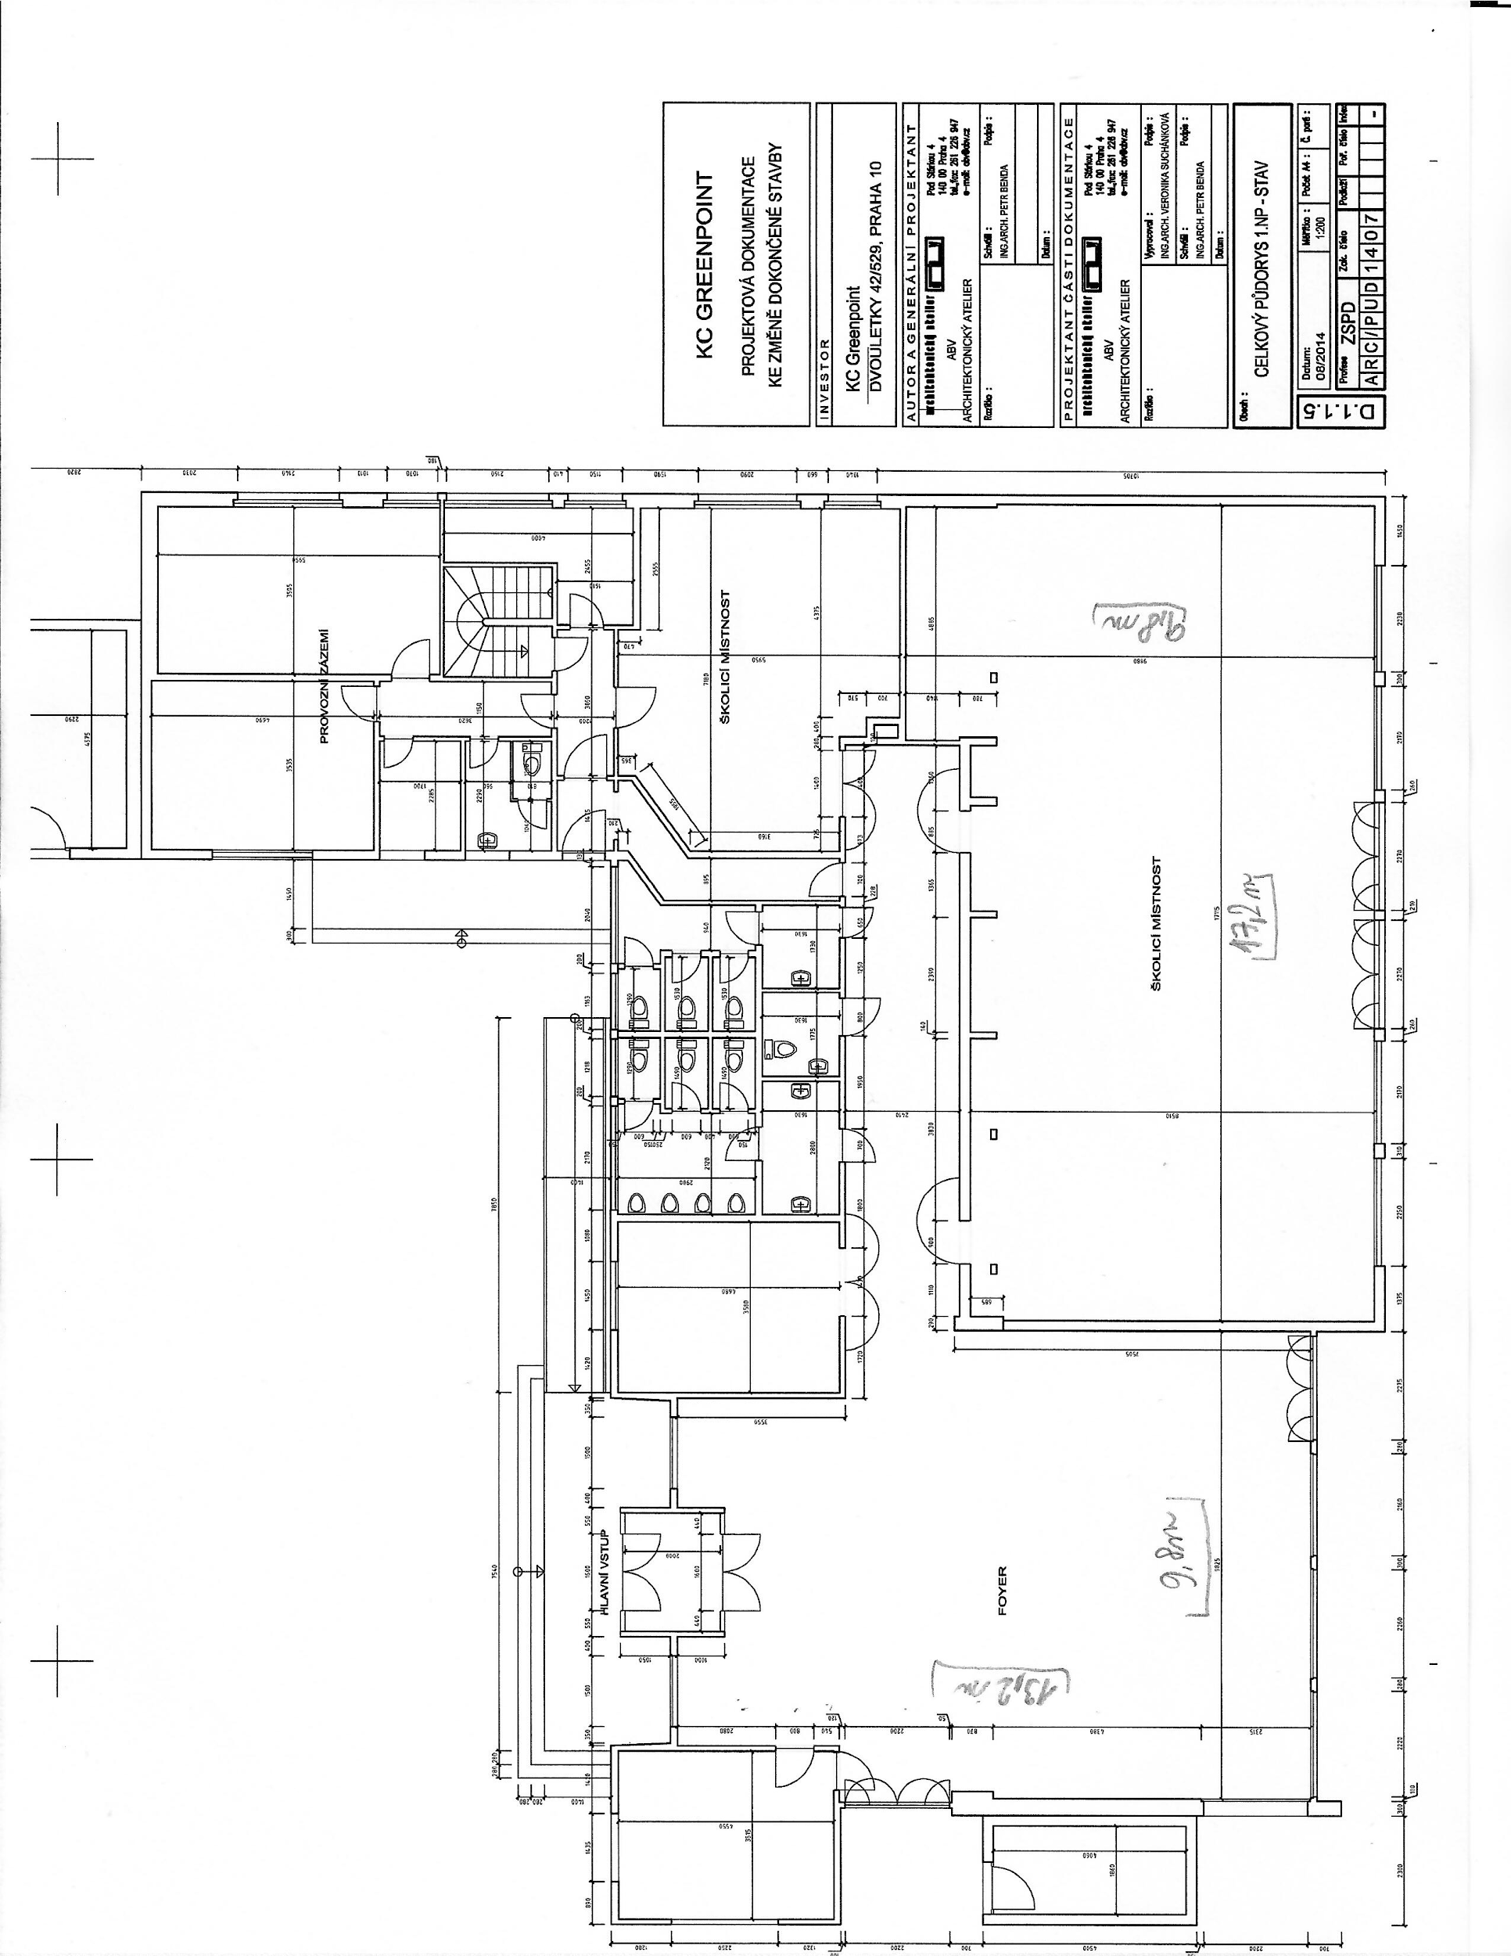
  - půdorys KC GReenPoint :

Seznam invetnáře v KC GreenPoint
rozměry stolů: žákovské 55 ks -140 x 40,
učitelské 8 ks 60x116,
ve foyer 13 ks 80x80,
ikea stoly 8 ks lze i na terasu 120x75

nádobí: misky na polévku - 73
polévkové talíře - 95

sklenice na víno -100
sklenice na pivo - 80
sklenice na sekt - 190
Stříbrné tácy: 20
Skleněné karafy na víno: 15
ostatní věci: nože, prkénka na krájení …..

- počet stolů:
  - úzké stoly- 54x
  - Ikea stoly- 10x
  - učitelské stoly- 7x
  - Stoly ve Foyer Bílé:13
  - Bufetové/koktejlové stoly:venkovní:7, vnitřní:6
Počet židlí: Bílé:50
Oranžové čalouněné:181

Doprovodný program:

- dětské hřiště Dvouletky: Lze využít pro svatbu, ale je otevřené pro veřejnost. Zamknout ho nemůžeme.

Užitečné odkazy:
  - odkaz na proběhlé akce svateb v GreenPointu!
  - https://photos.app.goo.gl/NxeVZPhmrt7w5xxX2
  - https://photos.app.goo.gl/gAznvqbyJxV5wVmj1
  - https://photos.app.goo.gl/d4KPnR6ValbdfZwP2
  - www.svatba.cz
- Naši dodavatelé:
· Martin Kovács - zajišťuje nám teplý a studený catering - obědy, večeře, rauty a grilování https://www.kc-greenpoint.cz/jidelni-listek
· Staročeská pekárna - sladké pečivo, slané pečivo - bagety, jednohubky, chlebíčky apod. Nabídku naleznete na uvedeném odkaze v sekci sortiment - http://www.staroceska.cz/
· Let´s Taste - zde zajišťujeme sladké pečivo především pro sweet bar, dorty a podobně. https://www.facebook.com/pg/letstaste.cz/photos/?ref=page_internal
· Smetanová cukrárna - minidezerty http://www.smetanova-cukrarna.cz/nase-produkty/minidezerty/nggallery/page/3
Výběr z našeho jídelního lístku
https://www.kc-greenpoint.cz/jidelni-listek.
V případě přání klienta kontaktujeme a objednáváme catering na míru dle přání klienta.

INTERNÍ PODMÍNKY KC GREENPOINT:

- noční klid venku je potřeba dodržet od 22:00. Poté hudba musí být jen v budově a venku pouze sedět a povídat.
- Hudba venku pouze do 20:00 hodin, poté je nutné hudbu přesunout do vnitřních prostor.
- Občerstvení: je nutné využít nabídky z KC GreenPoint něco ale pití je možné zajistit vlastní (grilování nebo večerní raut)
- grilování nejdéle do 22:00, pak se grilované maso nebo zelenina přesune do prostor Foyer.
- Hudba DJ - Napojení na naše ozvučení.
- odvoz věcí v neděli: nejlépe od 10:00 čím dříve tím lépe - případně vše přesuneme na recepci.
- pronájem v sobotu do 2:00 - 3:00 ráno, a v neděli od 10ti pro věci.
- pivo - pípa jedně v budově né mimo budovu.
- zapůjčení grillu - NE pouze grilování v naší režii.

Kuchyň:
v rámci zapůjčení nádobí není kuchyň součástí, ta se musí zaplatit zvlášť. cca 3-5tis.

